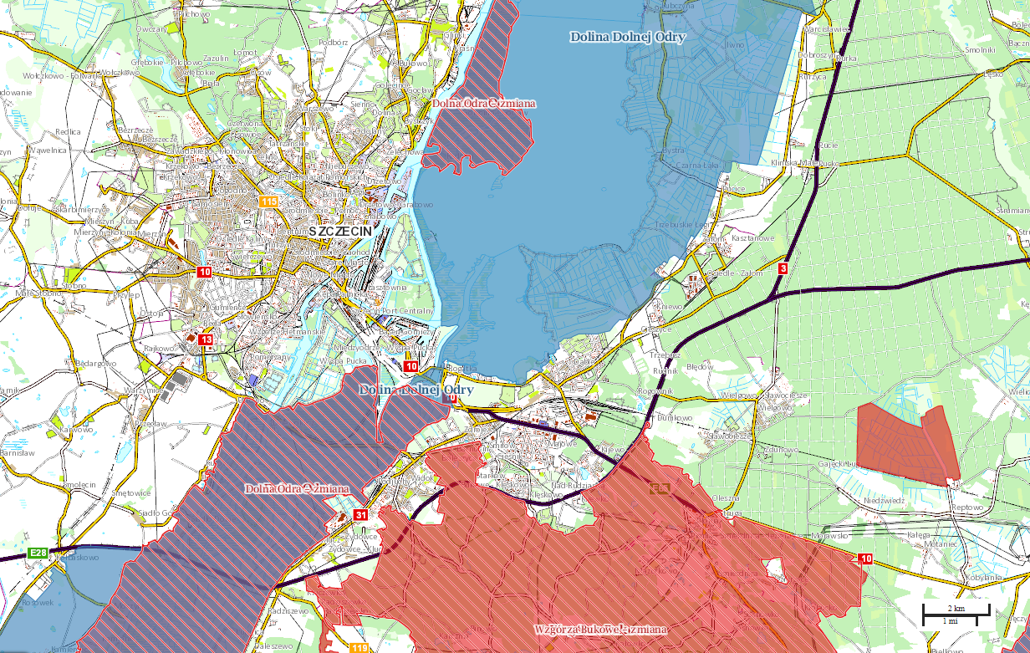

Lokalizacja planowanego przedsięwzięcia